Муниципальное автономное дошкольное образовательное учреждение
«Детский сад № 167 общеразвивающего вида с приоритетным осуществлением деятельности по социально-личностному направлению развития детей»
ИНН\КПП 2462011681\ 246201001 ОГРН 1022402058095
660123 г. Красноярск, ул. Иркутская, 6 тел. 264-19-84

Номинация: «Индивидуализация образовательного процесса в дошкольной образовательной организации».

Проект: Многофункциональное дидактическое пособие «Одеялко-обучайка».

Рычкова Елена Александровна
учитель-логопед, Муниципальное автономное дошкольное образовательное учреждение
«Детский сад № 167 общеразвивающего вида с приоритетным осуществлением деятельности по социально-личностному направлению развития детей» город Красноярск, elenarich6969@mail.ru .89135683525

Тимирбаева Кристина Андреевна
учитель-дефектолог, Муниципальное автономное дошкольное образовательное учреждение «Детский сад № 167 общеразвивающего вида с приоритетным осуществлением деятельности по социально-личностному направлению развития детей» город Красноярск, chris1302@rambler.ru . 89135353373

Кулигина Оксана Вадимовна
учитель-дефектолог, Муниципальное автономное дошкольное образовательное учреждение «Детский сад № 167 общеразвивающего вида с приоритетным осуществлением деятельности по социально-личностному направлению развития детей» город Красноярск, oksano4ka_06@mail.ru 89233532321

Сроки выполнения: 1 год. Сентябрь 2023- Сентябрь 2024

Описание проекта.

Аннотация.
В основу данного проекта легла идея организации познавательной и речевой деятельности детей с задержкой психического развития (далее ЗПР) дошкольного возраста. Это натолкнуло нас на создание многофункционального авторского пособия «Одеялко-обучайка» в котором прослеживается один из основных принципов обучения - от простого к сложному.

«Учите ребенка каким-нибудь неизвестным пяти словам-он будет долго и напрасно мучиться, но свяжите двадцать таких слов с картинками, и он их усвоит на лету»

К.Д. Ушинский

Ключевые слова: познавательное развитие, речевое развитие, задержка психического развития, сенсорные эталоны.

Актуальность.
В наше время становится все больше детей с задержкой психического развития. Это и послужило причиной поиска эффективных путей коррекционной и развивающей работы по познавательно-речевому развитию с детьми на занятиях, режимных моментах, а также в свободное время.
Дошкольный возраст – возраст активного освоения речи. Невмешательство в этот процесс может повлечь за собой отставание в развитие ребенка. Своевременное развитие познавательно-речевой активности дошкольников способствует в дальнейшем благополучному обучению в школе [1, c.45].
Одним из средств познавательно-речевого развития дошкольников является игра- специфическая детская деятельность, в которой ребенок отражает окружающую действительность, выявляет свои знания, делится ими с товарищами. Особенно важное место в познавательно-речевом воспитании занимают дидактические игры, обязательными элементами которых являются познавательное содержание и умственная задача [2, c.38].
Это нас натолкнуло на создание многофункционального авторского пособия «Одеялко-обучайка», в котором прослеживается один из основных принципов обучения - от простого к сложному. Пособие представляет из себя одеяло с кармашками (16 штук) с различным наполнением (например, холофайбер, крупные бусины, пуговицы, мелкие игрушки, фасоль и пр.). К каждому кармашку подобраны развивающие игры с карточками разнообразными по своему содержанию и, кроме того, они не терпят принуждения и создают атмосферу свободного и радостного творчества.

Пособие состоит из блоков:
- Игры по развитию познавательных процессов:
- Игры по развитию мелкой и крупной моторики;
- Игры по развитию фонематического восприятия;
- Игры по развитию речи и грамматического строя;
- Игры по развитию сенсорных эталонов.

«Играя- развиваем, обучаем и воспитываем»

Цель проекта: развитие познавательно-речевой активности детей дошкольного возраста с ЗПР посредством многофункционального дидактического пособия.
Задачи:
- развивать познавательные процессы;
- развивать мелкую и крупную моторику;
- развивать фонематическое восприятие;
- развивать связную и диалогическую речь;
- формировать грамматический строй речи;
- формировать сенсорные эталоны;
- привлечь родителей к участию в проекте.

Стратегическая цель: создать многофункциональное дидактическое пособие «Одеялко-обучайка», как средство познавательно-речевого развития.

Участники
Данный проект осуществляется на базе МАДОУ №167 города Красноярска. Проект реализуется в совместной деятельности детей, учителя-логопеда, учителя -дефектолога, воспитателей и родителей воспитанников.
Вид проекта: познавательно-речевой, творческий-долгосрочный ( 1 год ).

Рабочий план реализации проекта

№ п/п | Этапы | Цель | Ответственные | Сроки реализации
1 | Подготовительный | 1. Создать познавательно-речевой центр в группе «Речевичок»  2. Консультации для родителей по вопросам познавательно-речевого развития детей;  3. Создать эскиз многофункционального дидактического пособия. | Учитель-логопед  Учитель-дефектолог  Воспитатель | Сентябрь 2023 г.  Октябрь 2023 г.  Октябрь 2023 г.
2 | Практический | 1.Оформить пособие «Одеялко-обучайка».  2. Создать картотеку дидактических игр.  3.Изготовить и оформить раздаточный материал по дидактическим играм. | Учитель-логопед  Учитель-дефектолог  Воспитатель  Родители | Ноябрь 2023 г.– Апрель 2023г.
3 | Обобщающий результативный | 1.Реализовать проект согласно плану.  2.Описать полученный результат.  3.Оформить проект для участия в конкурсе.  4.Разработка презентации проекта, для трансляции в педагогическом сообществе, родителям.  5.Оформить фотовыставку «Мы играем вместе», «Учимся, играя»  6.Пополнить познавательно-речевой центр авторскими дидактически пособиями, созданными родителями: «Сенсорные мешочки», «Бизиборд». | Учитель-логопед  Учитель-дефектолог  Воспитатель  Родители | Май 2023г.

Прогнозируемые результаты
У детей:
У детей с ЗПР сформировались познавательно-речевые знания, умения, навыки, проявляющиеся в повседневной и образовательной деятельности.
- усовершенствованы навыки общения детей в коллективе, развитие диалогической и монологической форм речи, речевое раскрепощение, развитие сенсорных эталонов, мелкой и крупной моторики, познавательных процессов [3, c.69].
У родителей:
- повысилась компетентность родителей по работе с детьми в домашних условиях (использование методов и приемов работы, выбор игр).
У педагогов:
- помощь педагогам ДОУ в определении основных направлений и содержания работы по познавательно-речевому развитию.

Выводы.
Осознанное включение родителей в совместный с педагогами коррекционно-развивающий процесс позволило значительно повысить эффективность совместной работы. Решена одна из наиболее сложных проблем - проблема различия в позициях педагогов и родителей по преодолению познавательно-речевых нарушений детей [4, c.264].

Родители перестали отстраняться от работы по исправлению познавательно-речевых дефектов у детей, так как овладели необходимыми педагогическими умениями, навыками и знаниями.
Таким образом, мероприятия, которые были проведены с родителями дали свои результаты.
В ходе реализации проекта происходит творческое взаимодействие детей и родителей, направленное на познавательно-речевое развитие дошкольников.
Такая совместная работа создает благоприятные условия для дальнейшего успешного обучения детей в школе и их полноценного и личностного развития.
Апробировав данную форму работы, мы сделали вывод, что проект является успешным, многогранным, в дальнейшем будем разрабатывать новые инновационные формы в коррекционной работе с детьми ЗПР. Работа по познавательно-речевому направлению будет продолжаться и совершенствоваться в последующие годы.

Список литературы.

1. Бабкина, Н.В. Психологическое сопровождение детей с задержкой психического развития в условиях образовательной интеграции / Н.В. Бабкина // Воспитание и обучение детей с нарушениями в развитии. – 2012. – № 1. – С. 23-31.
2. Бабкина, Н.В. Саморегуляция в познавательной деятельности у детей с задержкой психического развития: монография / Н.В. Бабкина. – М.: Гуманитарный издат. центр ВЛАДОС, 2016. – 143 с.
3. Бабкина, Н.В. Выбор индивидуального образовательного маршрута для ребенка с задержкой психического развития / Н.В. Бабкина // Воспитание и обучение детей с нарушениями развития. – 2017. – № 2. – С. 16-22.
4. Бабкина, Н.В. Особые образовательные потребности детей с задержкой психического развития в период начального школьного обучения / Н.В. Бабкина // Педагогика и психология образования. – 2017. – № 3.

Приложение 1

- Фото многофункционального дидактического пособия
«Одеялко-обучайка»
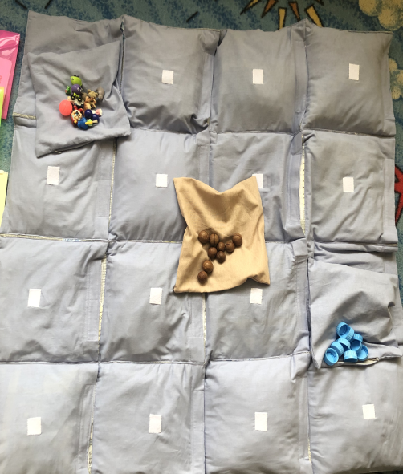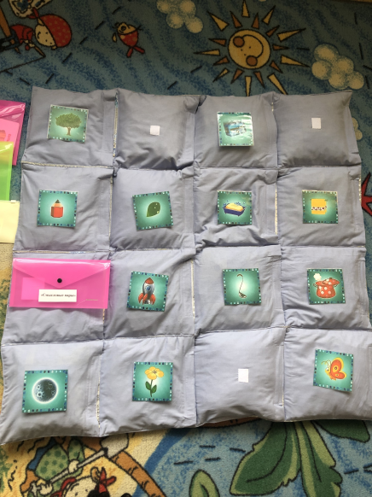

- Фото авторских дидактических пособий, созданных родителями

«Бизиборд»
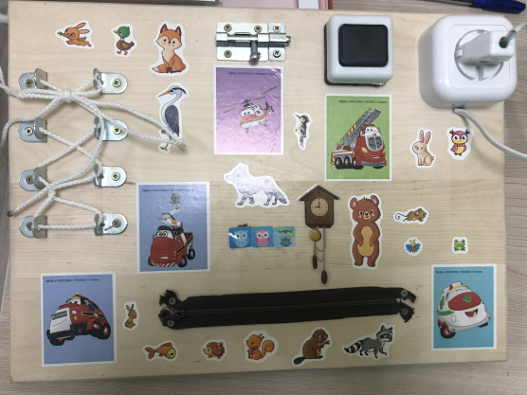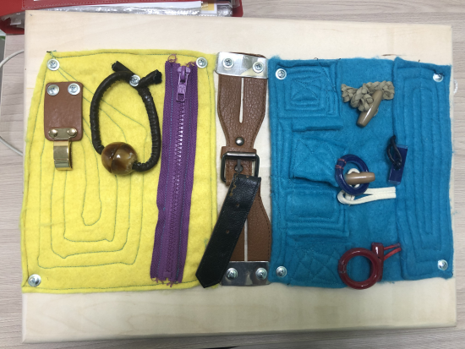

«Сенсорные мешочки»
